清华大学期末考试题（1）
⒈ 简答题（40分，每题4分）
⑴ 气体在喷管中的流动，欲要加速处于超音速区域的气流，应采用什么形式的喷管，其主要原因是什么？
⑵ 在燃气轮机动力循环中，一般采取什么措施提高效率？
⑶ 定温定压化学反应过程自发进行的条件是什么？其平衡条件又是什么？
⑷ 对刚性密闭容器中的汽水混合物加热，是否最终将全部变为蒸汽？
⑸ 绝热真空刚性容器充入理想气体后，容器内的气体温度比充气前气体温度是高了、低了还是相等？
⑹ 请写出4个Maxwell关系式。
⑺ 非饱和湿空气的干球温度、露点温度与湿球温度的大小关系如何？对于饱和湿空气3个温度又是什么关系？
⑻ 空气压缩制冷循环中，是否也可象蒸气压缩制冷循环那样用节流阀代替膨胀透平？为什么？
⑼ 已知气体的温度、压力和临界参数，如何利用通用压缩因子图确定气体的比体积？
⑽ 当系统与环境处于同一温度和压力时，系统的火用是否为零？为什么？
⒉ 填空题（10分，每空1分）
⑴ 已知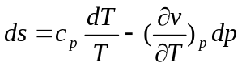，则可知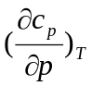＝（ ）。
⑵ 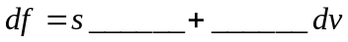
⑶ 焦汤系数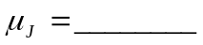，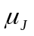>0表示__________效应，<0表示__________效应。⑷ 理想气体定压热膨胀系数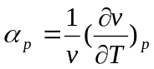＝__________。
⑸ 水蒸汽的汽化潜热在低温时较__________，在高温时较__________，在临界温度为__________。
⒊ 某制热制冷两用空调机用R22作制冷剂。压缩机进口为蒸发温度下的干饱和蒸气，出口为2.2 MPa，105℃的过热蒸汽，冷凝器出口为饱和液体，蒸发温度为-10℃。当夏季室外温度为35℃时给房间制冷，当冬季室外温度为0℃供暖，均要求室温能维持在20℃。若室内外温差每1℃时，通过墙壁等的传热量为1100 kJ/h。求：
⑴ 将该循环示意图画在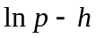图上；
⑵ 制冷系数；
⑶ 室外温度为35℃时，制冷所需的制冷剂流量；
⑷ 供暖系数；
⑸ 室外温度为0℃时，供暖所需的制冷剂流量。
已知R22的物性参数为：
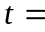-10℃时，饱和液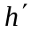＝188.7 kJ/kg，饱和气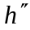＝398.7 kJ/kg；
＝2.2 MPa时，饱和液＝270.5 kJ/kg，饱和气＝414.1 kJ/kg
＝2.2 MPa，105℃时＝485.7 kJ/kg。
⒋ 在绝热刚性容器中，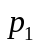＝0.6 MPa，0.58 mol的H与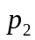＝0.8 MPa，0.42 mol的CO且两部分的温度相同，由体积可忽略不计的隔板分开，抽开隔板并实现定温混合，求混合气体的压力和混合熵增。若两部分气体皆为H，混合前的参数分别与上述的H和CO相同，则混合后的压力和混合熵增又为什么？
⒌ 某一地热水电站，其系统和工质参数如附图所示。热水经节流阀变成湿蒸汽进入扩容器，并在此分离成干饱和蒸汽和饱和水。干饱和蒸汽进入汽轮机膨胀作功，乏气排入凝汽器凝结为水。若忽略整个装置的散热损失和管道的压力损失，试确定：
⑴ 节流后扩容器所产生的蒸汽流率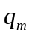(kg/s)（过冷水参数可近似地用同温饱和水参数代替）
⑵ 已知汽轮机的相对内效率为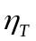＝0.75，求汽轮机发出的功率P(kw)
⑶ 设热水电站所付出的代价为热水所能提供的热量，即热水自90℃冷却到环境温度28℃所放出的热量。求热水电站的热效率
⑷ 汽轮机内的火用损失I(kw)
⑸ 将循环中的1，2，3，4，5状态点定性地画在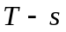图上，并将汽轮机的火用损失也表示在图上。
水和水蒸汽的相关参数为：
/MPa | /℃ | / (kJ/kg) | / (kJ/kg) | 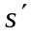/[ kJ/(kg·K)] | 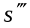/[ kJ/(kg·K)]
0.0037785  0.008  0.035  0.070108  0.14 | 28  41.53  72.51  90  109.32 | 117.31  173.87  303.48  376.94  458.42 | 2552.3  2576.7  2631.1  2660.3  2690.8 | 0.4088  0.5926  0.9851  1.1925  1.4109 | 8.4950  8.2289  7.7203  7.4805  7.2480
90℃，0.14 MPa，0.035 MPa
＝240 t/h
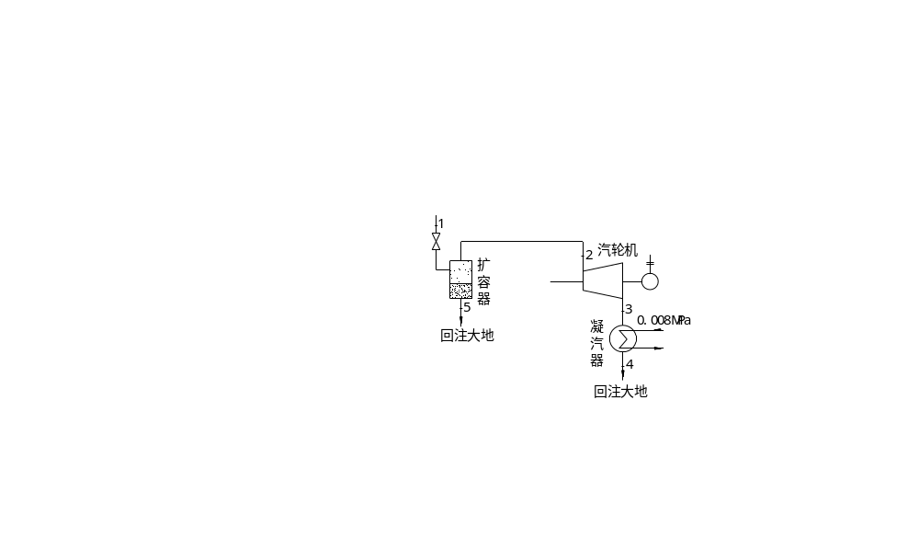

题5附图

